机顶盒CEC待机时间设置
指导文档

Version: 1.0.0

目录
一、进入CEC设置 1
二、设置CEC 3

一、进入CEC设置
- 按遥控器上的设置键进入设置
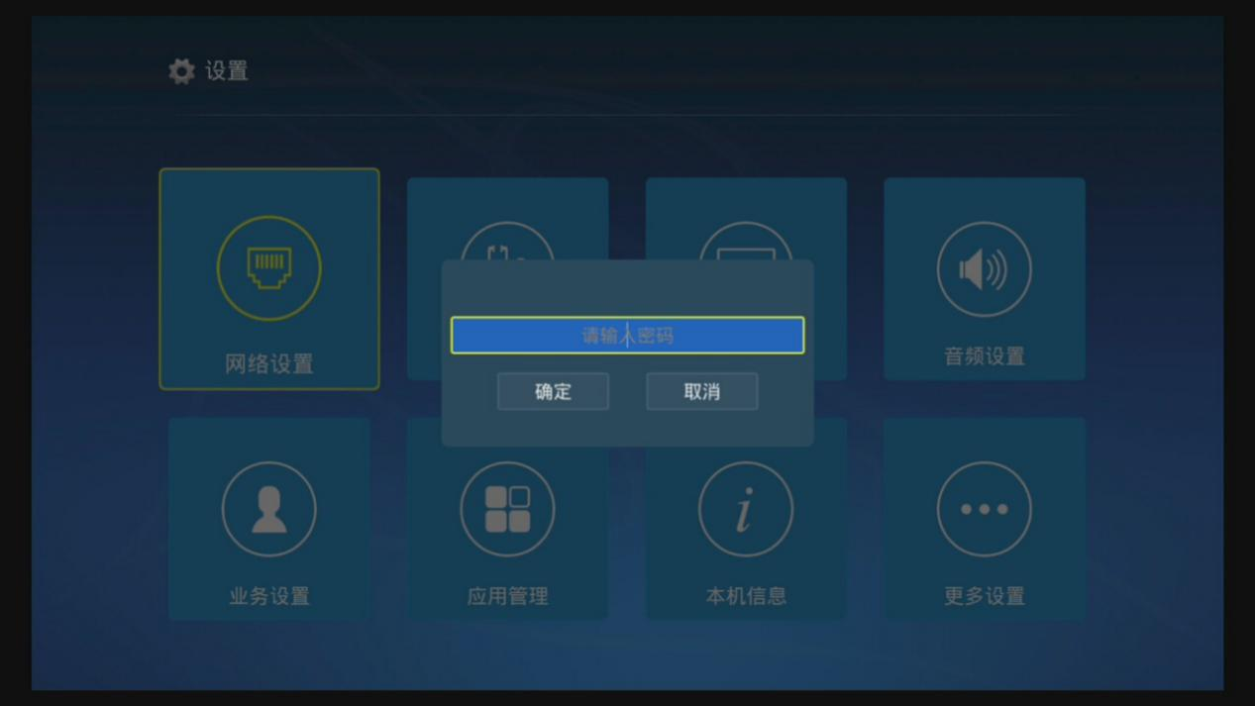
- 输入密码“10000”后点击确定键进入具体设置界面
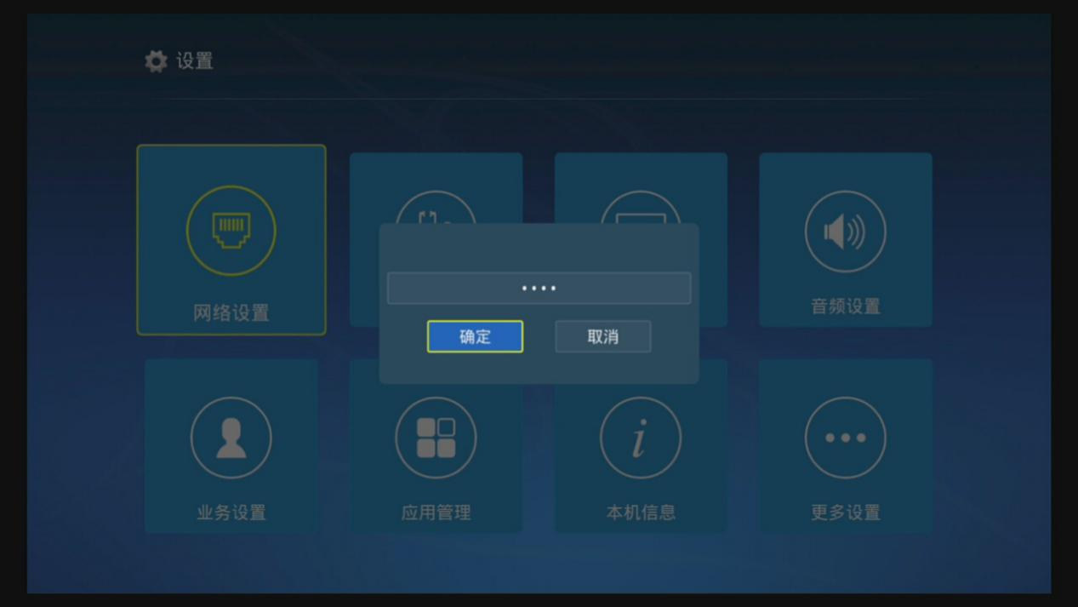

- 点击“更多设置”，进入更多设置。
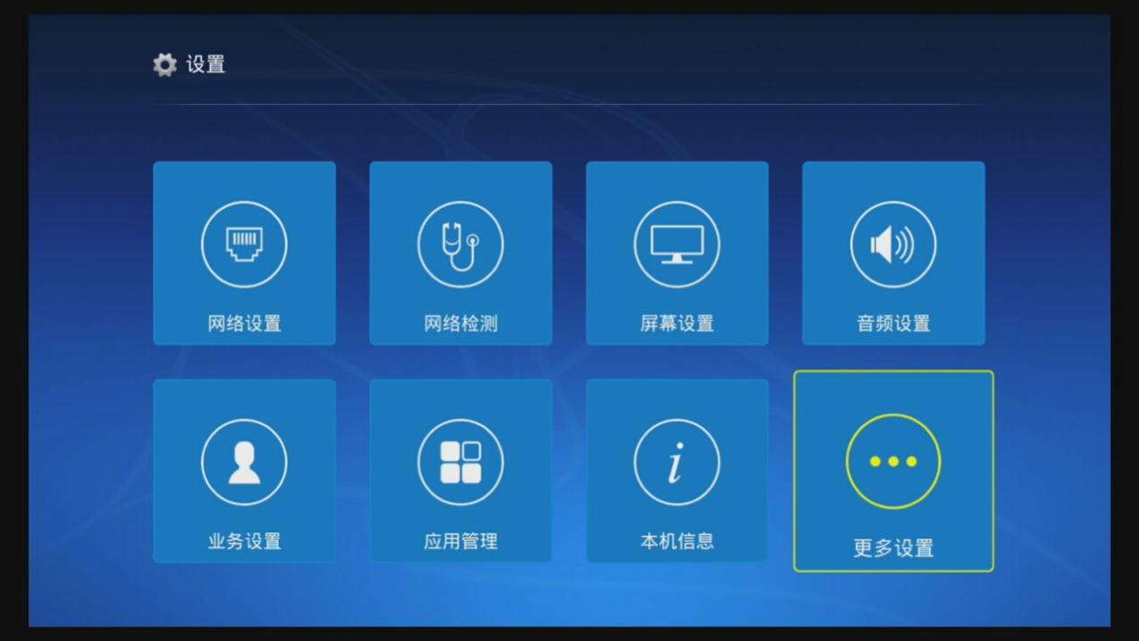

- 点击“自动待机”进入自动待机设置界面。
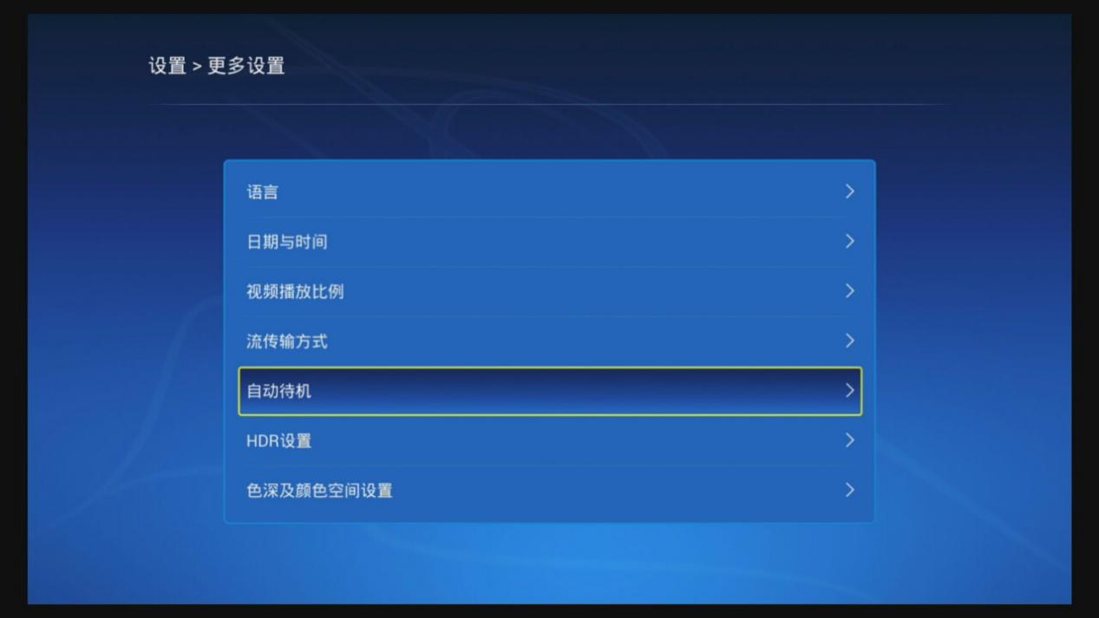

二、设置CEC
- 按遥控器右方向键移动光标，点击“CEC待机”设置CEC.
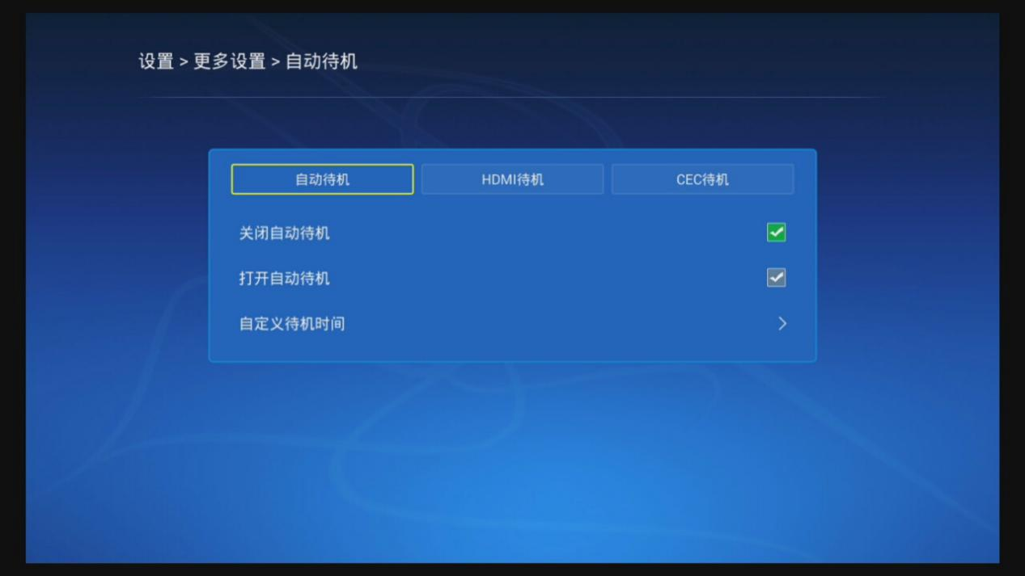

- 勾选响应的开关打开关闭CEC,“自定义待机时间”选项进入设置待机时间。
